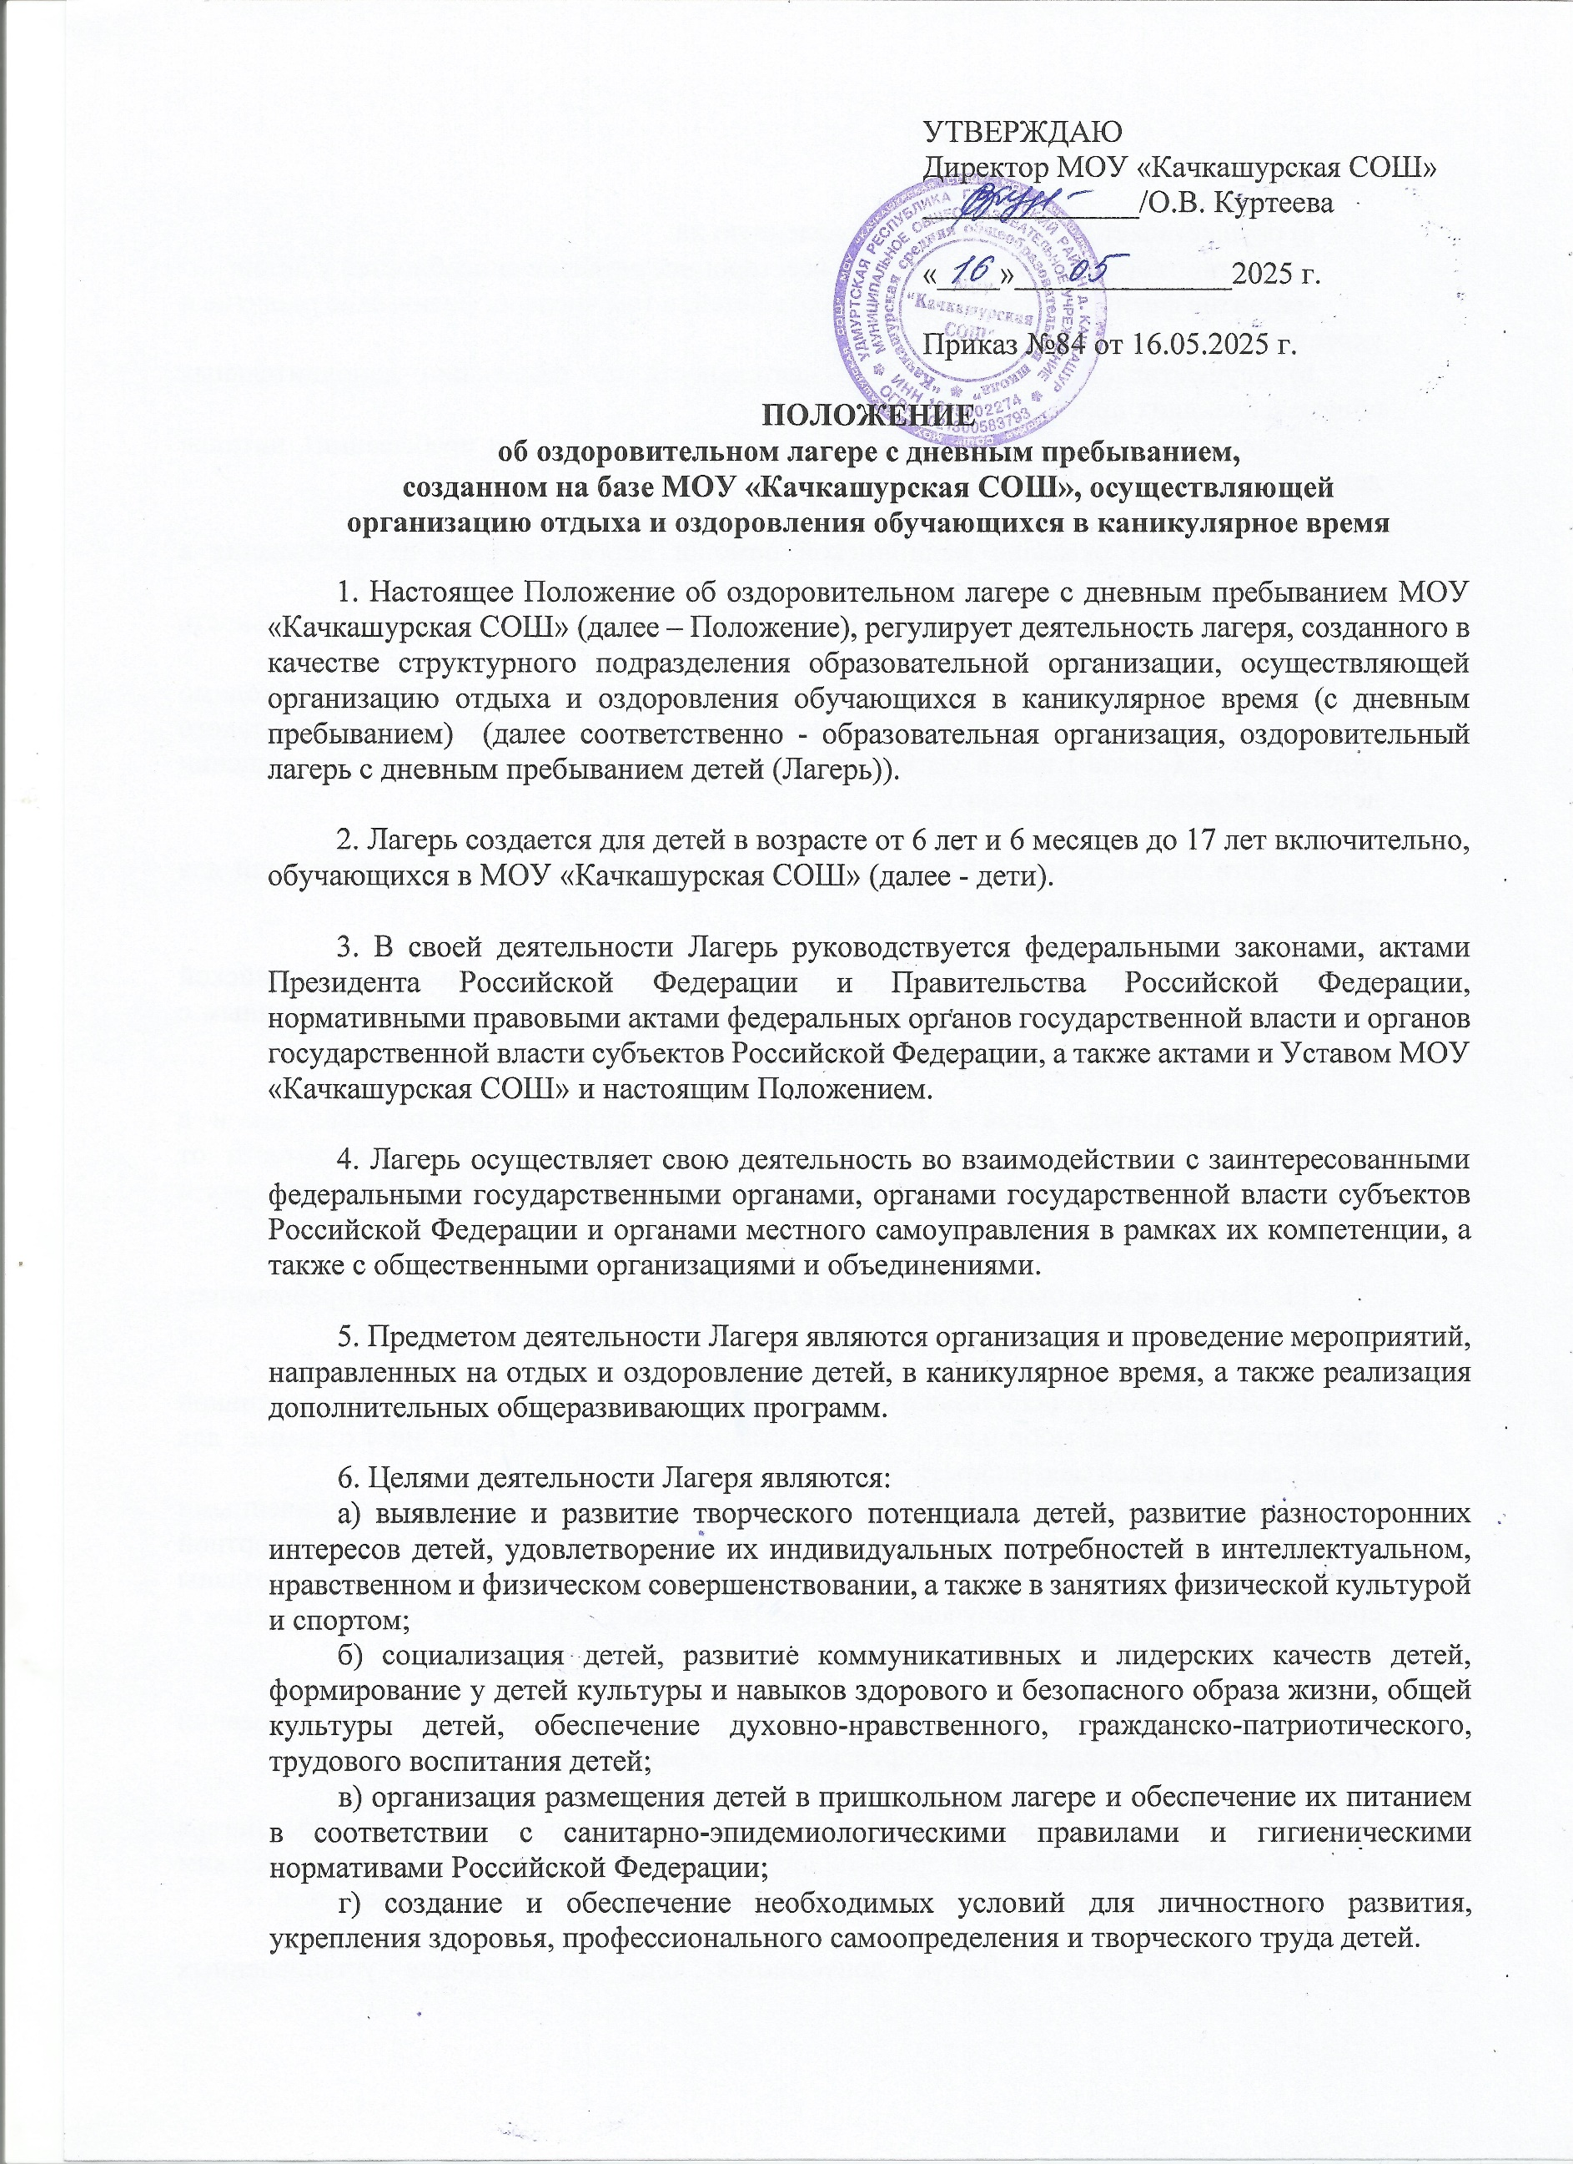УТВЕРЖДАЮ

Директор МОУ «Качкашурская СОШ»

______________/О.В. Куртеева

«____»______________2025 г.

Приказ №84 от 16.05.2025 г.

ПОЛОЖЕНИЕ

**об оздоровительном лагере с дневным пребыванием,**

**созданном на базе МОУ «Качкашурская СОШ», осуществляющей**

**организацию отдыха и оздоровления обучающихся в каникулярное время**

1. Настоящее Положение об оздоровительном лагере с дневным пребыванием МОУ «Качкашурская СОШ» (далее – Положение), регулирует деятельность лагеря, созданного в качестве структурного подразделения образовательной организации, осуществляющей организацию отдыха и оздоровления обучающихся в каникулярное время (с дневным пребыванием) (далее соответственно - образовательная организация, оздоровительный лагерь с дневным пребыванием детей (Лагерь)).

2. Лагерь создается для детей в возрасте от 6 лет и 6 месяцев до 17 лет включительно, обучающихся в МОУ «Качкашурская СОШ» (далее - дети).

3. В своей деятельности Лагерь руководствуется федеральными законами, актами Президента Российской Федерации и Правительства Российской Федерации, нормативными правовыми актами федеральных органов государственной власти и органов государственной власти субъектов Российской Федерации, а также актами и Уставом МОУ «Качкашурская СОШ» и настоящим Положением.

4. Лагерь осуществляет свою деятельность во взаимодействии с заинтересованными федеральными государственными органами, органами государственной власти субъектов Российской Федерации и органами местного самоуправления в рамках их компетенции, а также с общественными организациями и объединениями.

5. Предметом деятельности Лагеря являются организация и проведение мероприятий, направленных на отдых и оздоровление детей, в каникулярное время, а также реализация дополнительных общеразвивающих программ.

6. Целями деятельности Лагеря являются:

а) выявление и развитие творческого потенциала детей, развитие разносторонних интересов детей, удовлетворение их индивидуальных потребностей в интеллектуальном, нравственном и физическом совершенствовании, а также в занятиях физической культурой и спортом;

б) социализация детей, развитие коммуникативных и лидерских качеств детей, формирование у детей культуры и навыков здорового и безопасного образа жизни, общей культуры детей, обеспечение духовно-нравственного, гражданско-патриотического, трудового воспитания детей;

в) организация размещения детей в пришкольном лагере и обеспечение их питанием в соответствии с санитарно-эпидемиологическими правилами и гигиеническими нормативами Российской Федерации;

г) создание и обеспечение необходимых условий для личностного развития, укрепления здоровья, профессионального самоопределения и творческого труда детей.

7. Лагерь:

а) осуществляет деятельность, направленную на:

-развитие творческого потенциала и всестороннее развитие способностей у детей;

-развитие физической культуры и спорта детей, в том числе на физическое развитие и укрепление здоровья детей;

в) осуществляет образовательную деятельность по реализации дополнительных общеразвивающих программ;

г) организует размещение, проживание (при круглосуточном пребывании), питание детей;

д) обеспечивает безопасные условия жизнедеятельности детей;

е) организует оказание медицинской помощи детям в период их пребывания в пришкольном лагере, формирование навыков здорового образа жизни у детей;

Лагерь вправе осуществлять иную деятельность, если такая деятельность соответствует целям его создания.

Право на осуществление в Лагере деятельности, для занятия которой необходимо получение специального разрешения (лицензии), возникает с момента получения такого разрешения (лицензии) или в указанный в нем срок и прекращается при прекращении действия разрешения (лицензии).

8. Дети направляются в Лагерь при отсутствии медицинских противопоказаний для пребывания ребенка в Лагере.

9. Пребывание детей в Лагере регулируется законодательством Российской Федерации и договором об организации отдыха и оздоровления ребенка, заключенным с родителями (законными представителями) детей.

10. Деятельность детей в Лагере организуется как в одновозрастных, так и в разновозрастных объединениях детей (отряды, группы, команды), в зависимости от направленности (тематики) программ смен Лагеря, интересов детей, образовательных и воспитательных задач Лагеря.

11. Лагерь может быть организован с круглосуточным либо дневным пребыванием детей.

12. Лагерь может использовать объекты социальной, образовательной, спортивной инфраструктуры как мобильного, так и стационарного действия, необходимые для осуществления целей деятельности Лагеря.

В Лагере должен быть обеспечен доступ детей-инвалидов и детей с ограниченными возможностями здоровья к объектам социальной, инженерной и транспортной инфраструктур Лагеря и предоставляемым услугам, в том числе должны быть созданы специальные условия для получения указанными лицами образования по реализуемым в Лагере образовательным программам.

13. Оказание медицинской помощи детям в Лагере осуществляется на основании Соглашения между медицинским учреждением и образовательной организацией.

14. Условия размещения, устройства, содержания и организации работы Лагеря должны соответствовать санитарно-эпидемиологическим правилам и гигиеническим нормативам, требованиям противопожарной и антитеррористической безопасности.

15. К работе в Лагере допускаются лица, не имеющие установленных законодательством Российской Федерации ограничений на занятие соответствующей трудовой деятельностью, а также прошедшие в соответствии с Порядком проведения обязательных предварительных и периодических медицинских осмотров работников, предусмотренных частью 4 [статьи 213](https://normativ.kontur.ru/document?moduleId=1&documentId=379487#l4332) Трудового кодекса Российской Федерации, утвержденным Приказом Министерства Российской Федерации от 28 января 2021 года №29н, Перечня медицинских противопоказаний к осуществлению работ с вредными и (или) опасными производственными факторами, а также работам, при выполнении которых проводятся обязательные предварительные и периодические медицинские осмотры.

16. При приеме на работу в Лагерь работники проходят инструктаж по технике безопасности, охране труда, правилам пожарной безопасности и охраны жизни людей на водных объектах, антитеррористической безопасности, предупреждению несчастных случаев с детьми.

17. Руководитель и работники Лагеря несут предусмотренную законодательством Российской Федерации ответственность за пребывание детей Лагере, их жизнь и здоровье.